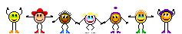

Халимова Ульяна
Сказка
о знаках препинания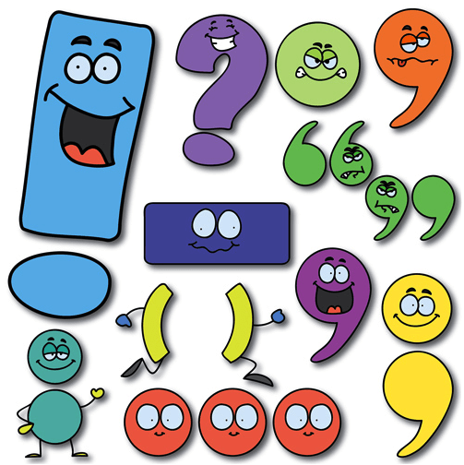

ЯМКИ, 2017 г
Сказка о знаках препинания

Жила- была Точка. Каждый день она ходила на работу в издательство небольшой газеты . Она была пунктуальна, всё делала вовремя .
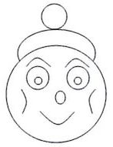
За хорошую работу её направили на стажировку в издательство модного журнала.

Там она познакомилась с редактором этого журнала Восклицательным Знаком.



Они полюбили друг друга и поженились. Вскоре у них появились дети.
Любознайка- Вопросительный знак , 
дочка Запятая- любительница ставить подножки,


двойняшки Кавычки постоянно цитировали своих родителей.


Время шло. Дети подросли и стали помогать родителям в развитии бизнеса.

У Точки и Восклицательного Знака появились внуки:
Тире, Многоточие,
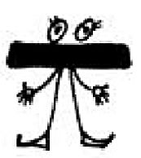
Точка с запятой, Двоеточие.  

Жили они все долго и счастливо, и живут до сих
пор в журналах, газетах и книгах.


